# UiPath邮件自动化Save Mail Message的介绍和使用

1. **保存邮件（Save Mail Message）的介绍**

将电子邮件保存到指定的文件夹。如果文件夹不存在，则会自动创建它。如果未指定文件夹，则会将下载内容将保存在项目文件夹中。指定文件夹中同名的文件将被覆盖。

**二、Save Mail Message在UiPath中的使用**

1. 打开设计器，在设计库中新建一个Sequence，为序列命名及设置Sequence存放的路径，然后在Activities中搜索Get IMAP Mail Messages，并将其拖至设计区，本案例以QQ邮箱为例, 在Email属性中, 输入你要保存邮件的邮箱地址, Password属性中, 输入授权码(而不是密码. 关于每种邮箱授权码的获取, 大家可以自行在网上查找资料). MailFolder属性中输入”收件箱”, Port属性中输入接收邮件服务器端口(QQ邮箱接收邮件服务器端口为993), Server属性中输入接收邮件服务器名称(QQ邮箱接收邮件服务名称为imap.qq.com). OnlyUnreadMessages默认为勾选状态, 表示是否只读取未读的邮件, 大家可以根据需要自行选择是否勾选. Top属性表示阅读前面N封邮件. 在Messages属性中使用快捷键Ctrl + k自定义List<MailMessage>类型的变量messagesList, 用来保存读取到的邮件列表

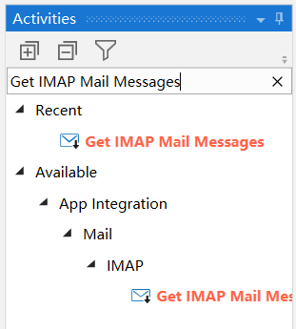

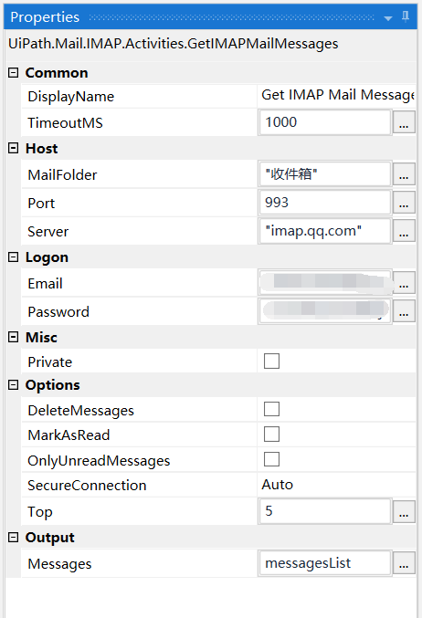

1. 在Activities中搜索For Each，并将其拖至设计区, 修改TypeArgument类型为System.Net.Mail.MailMessage类型, Values属性中输入步骤1定义的变量messagesList, item变量修改为mail方便阅读

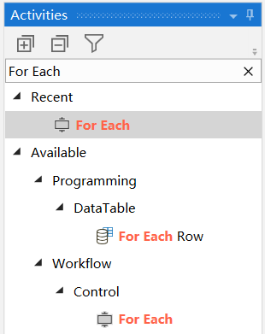

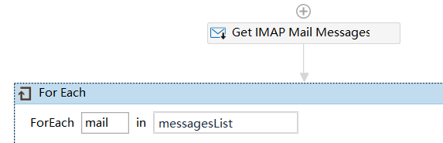

1. 在Activities中搜索Save Mail Message，并将其拖至For Each的Body设计区, 在MailMessage属性中输入mail对象, FilePath中输入你要保存邮件文件的路径(本案例以邮件标题为存储标题)

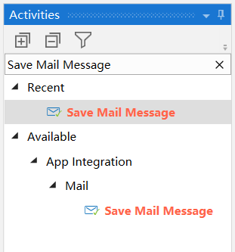

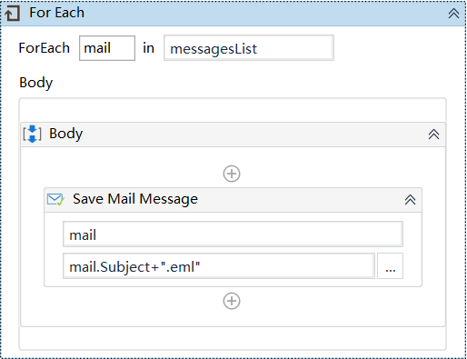

1. 完整流程图

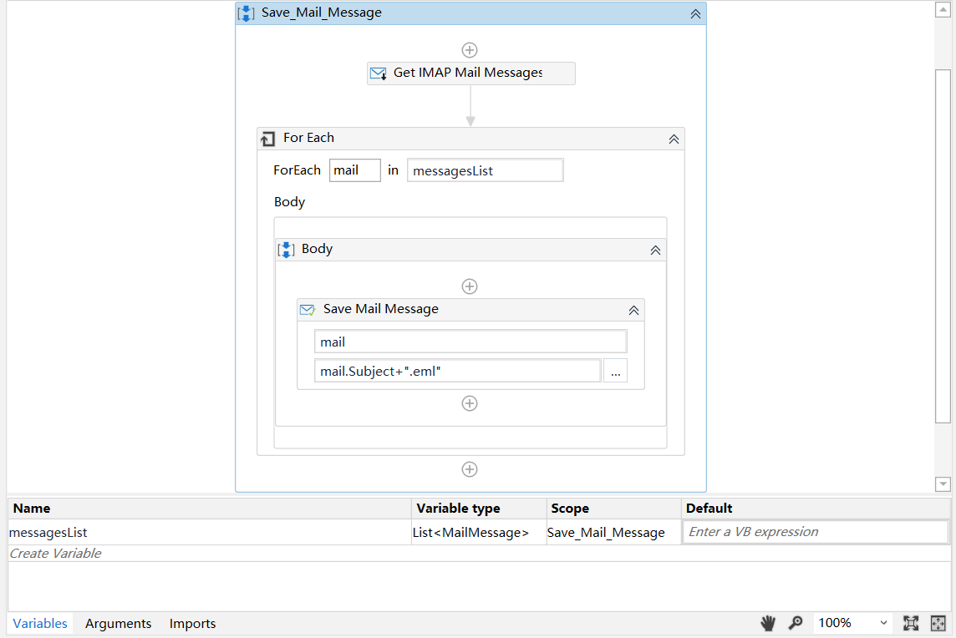

1. 运行完成后, 即可在指定的路径下看到下载到本地保存的.eml格式的邮件

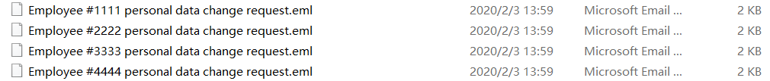

#运行完成，你会看到UiPath将指定的邮件保存到本地指定的目录

总结：以上流程就用到了保存邮件（Save Mail Message）的操作，大家可以动手试试